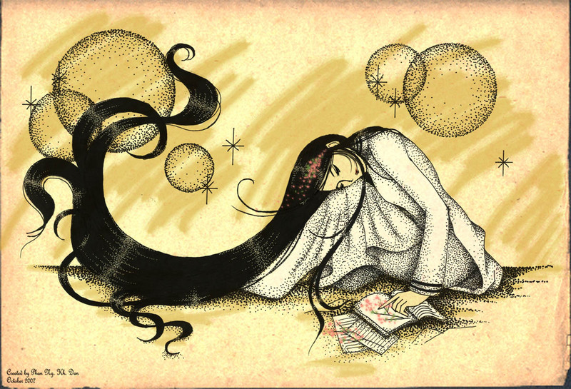
Nhất Vợ
Nhì Trời
Phan Văn An sưu tầm
và sáng tác thêm
Khi còn là người yêu vợ là Thiên Thần
Còn em gái của vợ là Thiên Nga
Những lá thư của vợ là Thiên Thư
Con đường xưa vợ đi là Thiên Đường
Dáng vợ lướt như là Thiên Long Bát Bộ
Mùi thơm của vợ là Thiên Hương
Tướng đi của vợ là Thiên Tướng
Vợ có tài tề gia nội trợ là Tề Thiên Đại Thánh
Vợ trang điểm là Thiên Hình Vạn Trạng
Phòng ngủ của vợ là Thiên Cung
Nhà của vợ là Thiên Đình
Thành phố vợ ở là Thiên Đô
Chữ nghĩa của vợ là Thiên Văn
Suy nghĩ của vợ là Thiên Kiến
Lý lẽ của vợ là Thiên Lý
Ý vợ muốn là Thiên Thạch
Vợ quyết mọi việc, gọi là Thiên Định
Lời vợ dặn là Thiên Lệnh
Vợ gọi thì chồng phải... Thiên Bẩm
Con của vợ là Thiên Tử
Ba mẹ anh chị em họ hàng bên vợ là Thiên Triều
Vợ quen chân đi chơi rông dài là Thiên Di
Vợ ngồi lê đôi mách, nói chuyện tào lao là Thiên Tào
Vợ nổi cơn thịnh nộ là Thiên Lôi
Tài mua sắm của vợ là Thiên Phú
Vợ chỉ biết mình là Thiên Vị
Có bồ nhí mà vợ biết được là Thiên Tai
Bị vợ đo hạ ván là Thiên Hạ
Có hai vợ là Nhị Thiên Đường
Tiền lương, tiền túi, tiền cà phê cà pháo đều bị vợ tóm gọn là Thiên Thu
Hình bóng vợ nay đã đi vào dĩ vãng là Thiên Cổ
Cặp mắt lé của vợ là Thiên Lệch
Mặt vợ lúc nào cũng buồn rầu là Thiên sầu địa thảm
Vợ làm chuyện xằng bậy ai cũng biết là Thanh Thiên Bạch Nhật
Vợ sống không công bằng với người khác là Thiên Vị

